省自然基金结题 网上填报注意事项

1、网上填报事项
（1）各主持人登陆网址：http://218.22.27.67/Ahzrjj/index.action点击“结题验收”进行注册。 用户名及密码 请各主持人重新注册,依托单位务必选择 “安徽医科大学第一附属医院”。
（2）网上填报客户端环境设置要求：

①点击“客户端环境设置说明” ②必须下载“OFFICE在线控件”，并按要求安装
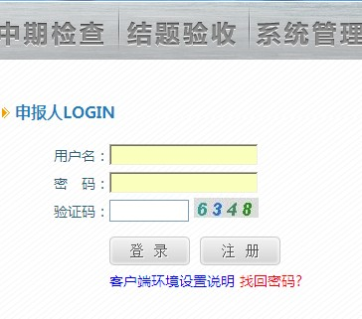

- PDF文件合并、修复工具，也可从“客户端环境设置说明”中下载

（3）登录后，进入项目类别选择界面，并选择相应的申请项目类型。
（4）主持人按照系统相关提示和要求填报项目信息及内容。代表性成果证明等相关附件统一扫描成一个完整的PDF上传，（PDF文件不得大于20M），总页数不超过40页，其中《计划任务书》的务必扫描含科技厅签章的最终版本。
（5）在申请项目材料未提交依托单位审核前，用户可以浏览查看已填写的申请书内容及格式，如需修改，可返回正文进行修改和完善。提交之后将不允许用户再进行上述操作。
（6）申请人在申请材料填写完成及PDF上传完毕后，提交依托单位审核。
（7）待依托单位通过后，申请人方可下载本人的申请材料PDF，打印后上报依托单位。

2、时间安排：
12月5日-10日 各主持人网上填报结题材料
12月11—12日 科研处对上传项目逐项进行审查、推荐。经审查合格者，科研处通知个人从网上下载结题报告，并打印、签字
12月16日 报送交纸质版《结题材料》，一式2份。

3、结题报告装订成册（A4幅），一式2份, 由主持人亲笔签字后，于12月16日前交至科研处。

科 研 处

2013年12月4日

